Домашна работа по „Програмиране на информационни системи“ - №2
Дата: 21.04.2025 г

Създайте нужните документи и изпратете задачата на имейл
nikola.bakardzhiev@edu.mon.bg до 24.04.2025 г. Полученият имейл няма да бъде прегледан, ако е без тема: „PIS –12А - 2 име фамилия“
Успешна работа!

Напишете графична програма на VS, която да помага на човек с пазаруването в (12 т.)
магазин и да отговаря на следните изисквания:
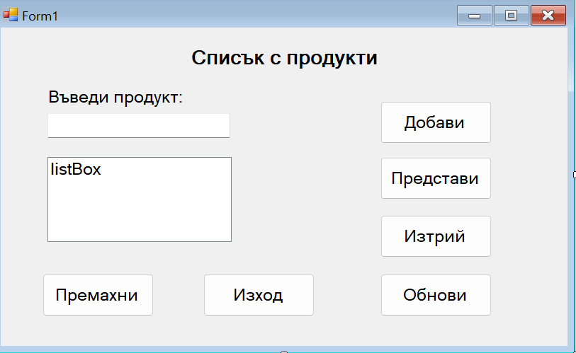
- да е визуално издържана (както е представен примера по-долу);

- да притежава елементите – текстово поле, етикет, бутон, списъчна кутия;
- бутонът „Добави“ да добавя текст, записан в текстовото поле, само и единствено, ако има текст. Ако няма, да излиза съобщение, че не е възможно. (Когато се добави елемент, текстовото поле да се изчиства от съдържание);
- бутонът „Представи“, да представя добавените елементи в списъчната кутия. Ако няма такива, да изписва подходящо съобщение;
- бутонът „Изтрий“, да премахва посочен елемент в текстовото поле. (След премахването на елемент текстовото поле да се изчиства от съдържание);
- бутонът „Обнови“, да позволява промяна на посочен елемент в текстовото поле.
- бутонът „Премахни“, да изтрива текущият списък с елементи.
- бутонът „Изход“, да прекратява изпълнението на програмата.

Бонус (при интерес от Вас):
- при прекратяване на програмата, информацията от списъка с продукти да се съхранява в текстов файл;
- при стартиране на програмата, информацията от текстовия файл да се добави към проекта;

